Hestens ryg – Foredrag og praktiske øvelser
D. 3. februar 2015 kl. 18-21
Vil du have en hest med sund og smidig ryg? Vil du forbedre styrke, balance og bæring? Vi du forbedre din og hestens præstation og forebygge skader? Så kom og vær med når dyrlæge Maria Nørgaard fortæller om, hvordan hestens ryg kan fungere optimalt, hvordan rygskader opstår og hvordan du selv med nemme øvelser i ridningen og på staldgangen kan forebygge rygskader hos din hest.
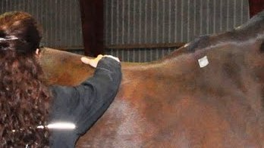
Maria Nørgaard er hestedyrlæge og hestekiropraktor fra Horseteam Hestepraksis i Roskilde. Maria er selv rytter og indgår til dagligt i det danske ekspertteam HorseBackTeam med speciale i ryglidelser og haltheder, sadler, fysioterapi og genoptræning af rygheste.
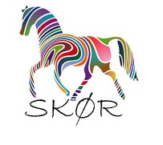
Arrangementet foregår i Brydegårdens rytterstue og ridehal, Ledøje Søndregade 21, 2765 Smørum. Der serveres lidt at spise+kaffe/te til arrangementet.
Pris: Medlemmer 50 kr
Ikke-medlemmer 100 kr
Tilmelding: bredde@skoer.dk senest d. 27. januar 2015

